2019年5月6日

第15回IIRSセミナー・第19回アカデミックサロンのご案内

青葉の候、皆様におかれましては益々ご清栄のこととお喜び申し上げます。いつも当法人に暖かいご支援を賜り心から感謝いたしております。
さて、来る6月8日（土）に、東京大学武田ホール（武田先端知ビル5階）において、下記の通り本年度のIIRSセミナーとアカデミックサロンを開催致します。

なお、同日、13時よりIIRS第16回総会も開催予定です。総会につきましては別紙をご参照ください。
ご多忙のことと存じますが、奮ってのご参加のほどよろしくお願いいたします。

************************* 記 *************************
日 時：2019年6月8日(土) 15：00～18：00
会 場：東京大学武田ホール（武田先端知ビル5階）
（〒113-0032 東京都文京区弥生2－11－16 東京大学本郷キャンパス 浅野地区内）

15：00～16：00 第15回 IIRSセミナー
参加費 | 無 料
演題と演者 | 「蛍光高分子による細胞内温度の可視化技術開発」  辻 俊一（キリン株式会社）
「研究者育成に着目した渡辺記念会調査研究〈三部作〉
の報告と将来への提言」
澤口 朗（宮崎大学医学部）

16：00～18：00 第19回 アカデミックサロン(意見交流)
参加費 | 2,000円 （当日受付にてお支払い下さい）
演題と演者 | 2018年度下期渡辺記念会調査研究  「生体試料の高分解能構造解析のためのクライオ電子顕微鏡法の現況と将来展望」  光岡 薫（大阪大学超高圧電子顕微鏡センター）
備 考 | １．IIRSセミナー終了後、武田ホールホワイエにて開催します。  ２．併設される商業展示では、新製品情報などをご覧いただけます。

お申し込み方法

同封のお申込書をご利用いただき、必要事項をご記入の上、5月30日(木)迄に、
下記E-mailまたはFAXにてお申込みください。ご不明の点は下記事務局まで
お問い合わせください。
認定NPO法人 綜合画像研究支援(IIRS)
TEL:03-3515-6477 / FAX: 03-6380-8411
E-mail送付先: info@jiirs.org

会場のご案内

第15回IIRSセミナー、第19回アカデミックサロンにお越しの方は、東京大学武田ホール（武田先端知ビル5階）へお越しくださいますよう、お願いいたします。
詳細は、下記のご案内を参照願います。
記
日 時 ： 2019 年6 月8日（土）
セミナー ： 15:00～16:00／アカデミックサロン：16：00～
場 所 ： 東京大学 武田ホール （武田先端知ビル5F）
東京大学本郷キャンパス 浅野地区
東京都文京区弥生2－11－16
交 通 ： ・東京メトロ（地下鉄） 千代田線 根津駅下車1番出口 徒歩5分
・東京メトロ（地下鉄） 南北線 東大前駅下車1番出口 徒歩10分
・ＪＲ御茶ノ水駅または上野駅より 都バス 東大構内行き；
東大構内（終点）バス停下車 徒歩8分
・ＪＲ御茶ノ水駅より 都バス 駒込駅、王子駅または荒川土手行き；
東大農学部前バス停下車 徒歩10分
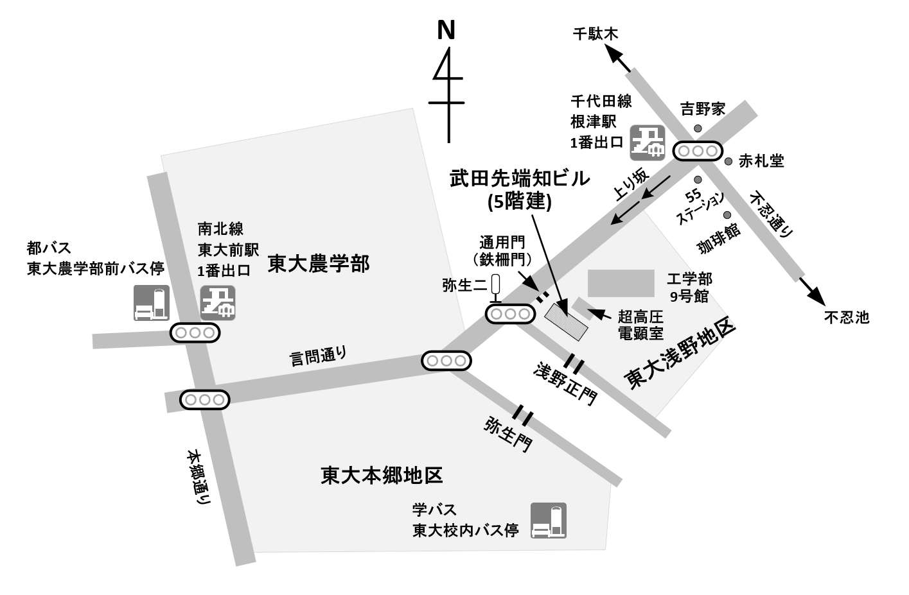
認定NPO法人綜合画像研究支援（IIRS）
電話： 03-3515-6477
FAX： 03-6380-8411
MAIL： info@jiirs.org

